Дисциплина «Введение в профессию и основы планирования педагогической карьеры»

Группа МУЗ-21, ИЗО-21, ИСТ-21-1, ИСТ-21-2

Лекция 15.11.2021

Рекомендации по изучению лекционного материала: Ознакомившись с материалом лекции и содержанием рекомендуемой литературы, необходимо: 1) обозначить собственные выводы после каждого вопроса по плану лекции (с красной строки, со слова Вывод: …); 2) сформулировать ряд собственных вопросов для обсуждения (обозначить после материала лекции под заголовком Вопросы к лекции: … нумерованным списком).
Рекомендации по оформлению работы: При загрузке работы в Личный кабинет необходимо дать ей название: 15.11.2021 Введение в профессию (лекция). В тексте работы нужно указать свои Фамилию и имя, номер группы, тему лекции, название вопросов, выводы и собственные вопросы к лекции. Текст лекции дублировать не нужно.

Тема лекции: Основы профессионально-личностного становления и развития педагога в контексте педагогической социализации.
Вопросы:
- Общее понятие социализации личности.
- Взаимосвязь понятий «воспитание», «обучение», «образование», «развитие», «формирование» («становление») и «педагогическая социализация».

Вопрос 1. Как известно, воспитание, обучение, образование являются основными понятиями педагогической науки. При рассмотрении понятий «воспитание», «обучение» и «образование», следует сказать о том, что они являются ведущими установленными в педагогической науке категориями. Данные категории также связаны с междисциплинарными категориями «развитие» и «формирование» (последнее в зависимости от контекста интерпретируется как «становление»), без которых сами по себе педагогические понятия теряют всякий смысл. Зачем нужно акцентировать внимание на взаимосвязи данных категорий и понятий? Какое значение они имеют для осуществления педагогической деятельности? Это, прежде всего, необходимо для понимания воспитателем, учителем, педагогом того, что все рассматриваемые понятия имеют социокультурную обусловленность. То есть связаны ещё и с такими понятиями, как «общество» и «культура». Нужно понимать, что транслятором существующей в обществе культуры является именно образовательная система. Понятия теории обучения и воспитания, а также организуемые в соответствии с ними процессы существуют не изолированно от практической педагогической деятельности, а, наоборот, направляют её на получение определённого результата (продукта). В связи с этим следует обратиться к такому понятию, как «социализация», которое через призму педагогической науки претендует занять место среди основных её категорий и интерпретируется как «педагогическая социализация». Понимание взаимообусловленности междисциплинарных и педагогических понятий является важным условием целенаправленной обоснованной организации согласованного процесса (то есть продолжительного течения и изменения) педагогической деятельности (воспитания, обучения, образования, а также развития и формирования (или становления) человека). Согласованность организации данных процессов с учетом личностных характеристик обучающихся будет содействовать их становлению за счёт формируемых и развиваемых качеств, способствующих полноценной самореализации в жизни и деятельности при выполнении всего спектра социальных ролей. Реализация процесса воспитания, обучения и образования, содействующих благоприятному течению в том числе и социализации человека, невозможна без понимания места понятий «воспитание», «обучение», «образование» среди других категорий не только педагогической науки, но и в системе научных дисциплин в целом.
Для обоснования значения педагогической деятельности (воспитания и связанных с ним понятий) для человека, общества и государства, схематично представим процесс социализации, казалось бы далеко стоящий от педагогической науки. Сущность социализации состоит в том, что человек (и мужского, и женского пола), появившись на свет, попадает в общество. Общество, в свою очередь, обладает культурой, всё, что есть в которой (установки, традиции и обычаи, ценности, нормы и правила, стереотипы), начинает оказывать влияние на человека в зависимости, в первую очередь, от его биологического пола. Проходя через систему социальных институтов, исполняя социальные роли человек (и мужчина, и женщина) становится личностью. Чем же личность в данном случае отличается от человека? Человек в данной интерпретации понимается нами как представитель биологического пола (их два – мужской и женский, и другого в рамках нормы не дано). Личность является результатом общественного развития и обладает рядом необходимых для исполнения социальных ролей с целью самореализации качеств. Личность рассматривается как психологический, «второй», социокультурный пол человека (называемый гендером), представляющий собой надстройку над биологическим полом и связанным с ним. Таким образом, социализация способствует превращению человека из существа биологического в существо социокультурное (см. схему 1).
Представленная ниже схема является условной. Она может быть дополнена и конкретизирована. Схема показывает особенности адаптации человека в обществе и интеграцию с ним при выполнении всей системы социальных ролей и, казалось бы, ничего общего с педагогикой не имеет. При подробном рассмотрении прочитываются понятия ряда научных дисциплин, таких как философия, обществознание, история, культурология, этнография, биология, социология, психология. Действительно, в данной интерпретации понятия педагогической науки, связанные с педагогической деятельностью (воспитанием, обучением, образованием, развитием, формированием или становлением) себя не обнаруживают. Возникает закономерный вопрос о том, каждый ли человек (и мужчина, и женщина) способен реализовать себя в жизни и деятельности при выполнении всей системы социальных ролей как личность? Однозначного ответа на данный вопрос не существует в связи со сложившейся жизненной практикой каждого человека. Почему же у одних мужчин и женщин получается личностная самореализация, другие же лишены необходимых для этого условий? С чем это связано?
Схема 1
Процесс социализации человека
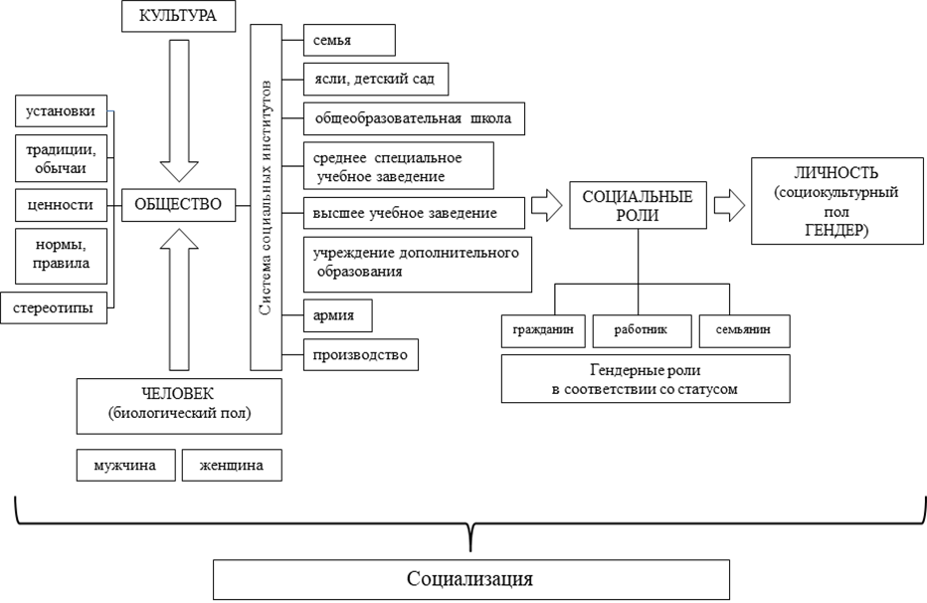

Кто поможет найти ответ на поставленный вопрос? Каковы пути выхода из сложившейся, иногда кажущейся безвыходной, ситуации? Решать подобного рода проблемы призвана именно педагогическая наука, по различным отраслям разрабатывающая условия педагогической деятельности для становления личности человека. Над созданием таких условий никакая другая наука не работает. Кто, кроме воспитателя, учителя и педагога как специально подготовленного профессионала в своей целенаправленно организованной педагогической деятельности способен решать проблемы социализации обучающихся? В связи с выше сказанным, необходимо наложение на схему социализации педагогических категорий. Это позволит четко представить себе значимость создания педагогических условий для успешного протекания процесса социализации как не только адаптации в обществе и интеграции с ним в процессе усвоения и присвоения норм и ценностей культуры, но и приобретения навыков транслирования (передачи последующим поколениям) полученного социокультурного опыта.

Вопрос 2. Схематично логика рассуждений, акцентирующая внимание на значении основных понятий педагогической науки и педагогической деятельности в жизни человека, может быть представлена следующим образом (см. табл. 1).
Таблица 1

Основные категории педагогики | Процесс, соответствующий  данному понятию | Планируемый результат педагогической деятельности  (личностные качества человека)
Воспитание | Воспитательный процесс | Воспитанность
Обучение | Процесс обучения (учебный процесс) | Обученность
Образование | Образовательный процесс | Образованность
Развитие | Процесс развития | Развитость
Формирование (становление) | Процесс формирования (процесс становления) | Сформированность

Становится понятным, что соответствующие основным педагогическим категориям процессы приводят к определённому планируемому результату педагогической деятельности, выраженному в личностных качествах человека. Дополнив этим материалом предыдущую схему социализации, видим, что социализация становится педагогической (см. схему 2).
Схема 2
Процесс педагогической социализации
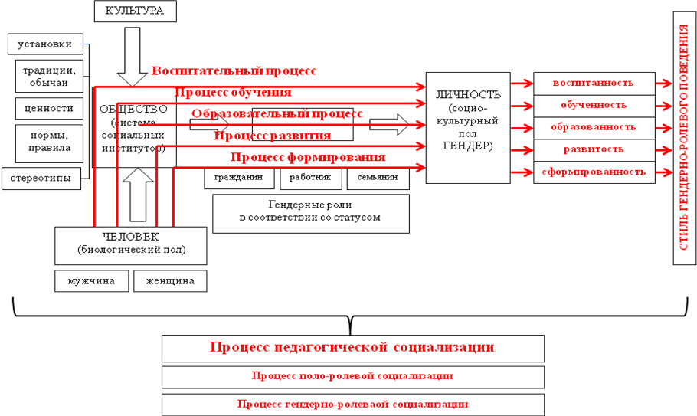

Понятие «педагогическая социализация» было введено А.М. Столяренко. Педагогическая социализация сопровождает социализацию обучающихся и организуется профессиональной педагогической деятельностью педагогов, учителей, воспитателей в зависимости от уровня получения образования. Нужно отметить, что родители как законные представители обучающихся, принимая активное участие в процессе сопровождения социализации своих детей, осуществляют непрофессиональную педагогическую деятельность. В связи с этим ответственность за результаты педагогической социализации следует возлагать в большей степени на специально подготовленных для этого людей – педагогическую общественность.
Из схемы становится понятным, что воспитание, обучение и образование человека, к чему призвана педагогическая деятельность, имеют социокультурную обусловленность. В этом выражается запрос общества и государства на результат социокультурного становления личности. От того, насколько воспитанной, обученной, образованной, развитой и сформированной будет личность каждого обучающегося зависит, насколько общество будет прогрессивным, а государство процветающим. Совокупность данных личностных характеристик обуславливает становление стиля поведения человека.
Следует иметь в виду, что социокультурная характеристика личности самого педагога, впрочем, как и родителей обучающихся, имеет также немаловажное значение. Мальчики и девочки, юноши и девушки не просто усваивают, присваивают и транслируют общественную культуру, но и на основе выработки, воспроизведения, разрушения новых правил и отношений, могут создавать собственный стиль поведения с учетом многообразия «образцов» и личностных статусов.

Рекомендуемая литература:
- Бояркина, М.В. Социализация и гендерное воспитание личности: учеб. пособие / М.В. Бояркина. – Чита: ЗабГУ, 2013. – 126 с. Режим доступа: https://elibrary.ru/download/elibrary_38081962_15562875.pdf
- Мудрик, А.В. Социализация человека: учеб. пособие для студ. высш. учеб. заведений / А. В. Мудрик. – 3-е изд., испр. и доп. – М.: Изд-во Московского психолого-социального ин-та, 2011. Режим доступа: Мудрик_А.В._Социализация_человека.pdf
- Педагогика: учебник для вузов. Стандарт третьего поколения / под ред. А.П. Тряпицыной. – Санкт-Петербург: Питер, 2013. – 304 с. Режим доступа: https://mir-knig.com/read_462819-1
- Столяренко, А.М. Общая педагогика: учеб. пособие / Столяренко А.М. – Москва: ЮНИТИ-ДАНА, 2006. – 479 с.

